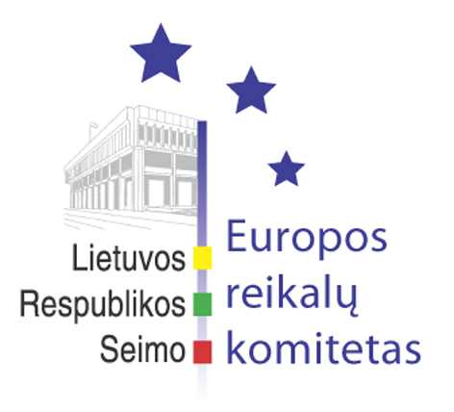
Europos reikalų komiteto pranešimas žiniasklaidai

2009-06-10

Europos reikalų komitetas siūlo Vyriausybės pozicijoje pabrėžti esmines nuostatas dėl transeuropinių transporto tinklų peržiūros

2009 m. birželio 10 d. Europos reikalų komitetas pritarė nuomonės projektui, kuriuo teikiami pasiūlymai Lietuvos Respublikos Vyriausybei dėl transeuropinių tinklų (TEN-T) peržiūros.
Komitetas siūlo, kad būtų akcentuojama vis dar izoliuotos regioninės Baltijos valstybių transporto sistemos integracija į bendrą Europos Sąjungos sistemą. Nuomonėje atkreipiamas dėmesys, kad TEN-T peržiūra ir jos pasekoje galimos teisėkūros iniciatyvos neturėtų susilpninti bendro Europos Sąjungos intereso transporto infrastruktūros planavime ir įgyvendinimo tęstinume.
Europos reikalų komitetas vertina Baltijos valstybių transporto sistemą kaip visa apimančio Europos Sąjungos transporto tinklo integralią dalį ir pabrėžia svarbiausius projektus, tai yra Rail Baltica bei Rytų – Vakarų inter-modalinio transporto koridoriaus projektus. Taip pat siūloma plėtoti bendradarbiavimą su Europos Sąjungos kaimyninėmis ir Azijos šalimis, sudarant joms galimybes pasinaudoti regioninės Baltijos jūros valstybių transporto sistemos privalumais.
TEN-T peržiūra inicijuota Europos Komisijos, kuomet š. m. vasario mėn. buvo paskelbta Žalioji knyga „TEN-T politikos peržiūra, siekiant geriau integruoto transeuropinio transporto tinklo, įgyvendinant bendrąją transporto politiką“.

Parengė:
Europos reikalų komiteto biuro patarėjas
Julijus Glebovas, 2396861, Julijus.Glebovas@lrs.lt

